Профилактическое мероприятие
«Вредные привычки»
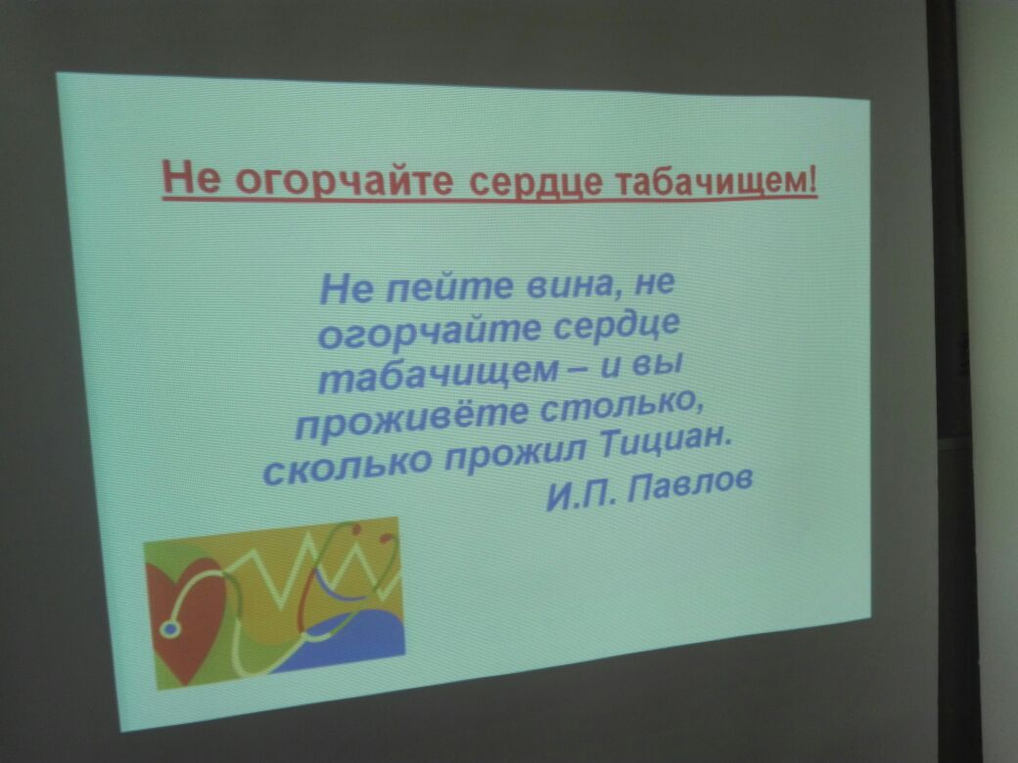
12.09.2017 года на базе МБОУ «СОШ № 4 г. Бодайбо» специалистами КДН и ЗП МО г. Бодайбо и района совместно с сотрудниками ГДН МО МВД России «Бодайбинский» и сотрудниками ФКУ УИИ филиала по Бодайбинскому району было проведено мероприятие «Вредные привычки», направленное на профилактику употребления энергетических напитков, токсикомании, табакокурения и курения курительных смесей. В данном мероприятии принимали учащиеся 9 классов.
В ходе мероприятия несовершеннолетним были предложены: лекционный материал «Энергетические напитки. Вред или большой вред?», просмотр презентации «Жизнь на кончике сигареты». Для закрепления пройденного материала с несовершеннолетними была проведена игра «Вопрос-Ответ», в которой несовершеннолетние активно участвовали, и что не маловажно, сами задавали специалистам вопросы на интересующие их темы.
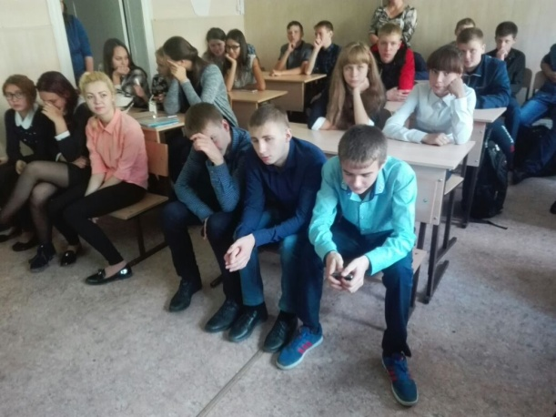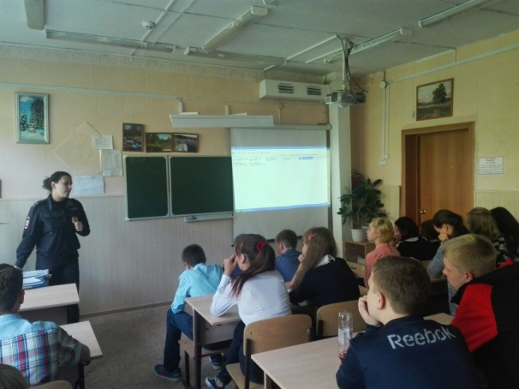

В ходе мероприятия, с целью снижения нахождения несовершеннолетних в местах запрещенных для посещение детьми в ночное время без сопровождения родителей (законных представителей) вниманию учащихся были представлены буклеты «Не ходите, дети, по ночам гулять» (Приложение1).
Итогом мероприятия было ознакомление школьников с единым общероссийским телефоном доверия.

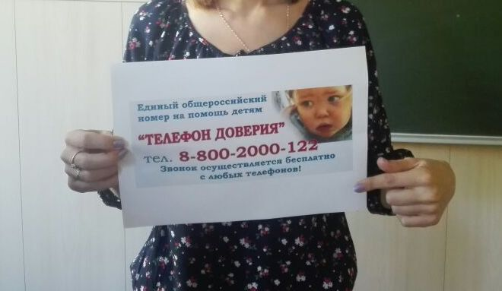

Исп. Голдобина Л.С.

